Стилевые направления музыки ХХ века – 4 курс, пианисты
Пр. Высочина Е.А.
Тема: Аккорды в музыке ХХ века
Аккорды в современной музыке.
Если в классической гармонии аккордовая вертикаль основана на терцовости, а наиболее специфической стороной мелодии является плавная линия секунд, то в современной музыке, включающей аккорды различных интервальных структур (кварты, квинты, секунды, септимы) «уничтожена перегородка» между горизонталью и вертикалью.
Это привело к возрождению принципов полифонической гармонии доклассического и классического периодов, но на новом, диссонантном уровне.
Текучесть и неопределенность границ гармоний, взаимопроникновение их друг в друга является особой формой полифонического изложения аккордов (их «горизонтализацией»).
Вследствие полифонической подвижности голосов происходит «распыление» аккорда на части – интервалы и ладово-мелодические комплексы, которые рассредоточены в музыкальном изложении, но ритимически контрастны, обособлены темброво и фактурно.
С одной стороны, преобладает горизонтальное (линеарное) изложение аккордов, с другой стороны, происходит «свертывание» в вертикаль звукорядов и мелодических оборотов (мажоро-минорные, целотонные, пентаккорды).
Современная аккордика может быть объединена в 2 группы:
- Усложнение традиционных терцовых аккордов.
- Образование новых интервальных структур (интервально-аккордовых структур) – квартовых, квинтовых, секундовых.
В I группу аккордов входят:
  - Полиаккорды одновременное сочетание 2-х и более аккордов (истоки в полифункциональности органных пунктов, тройных задержаний).
  - Полиаккордика может быть:
а) однотональная (совмещение аккордов различных функций – «Пляска щеголих» из «Весны священной» И. Стравинского As ) – (280 раз).
б) разнотональная (гармоническая политональность).
Структурными элементами полиаккордов могут быть как терцовые могут быть как терцовые аккорды (различные виды трезвучий, септаккордов), так и нетерцовые созвучия. Полиаккорды возможны в условиях мажоро-минора и хроматической тональности.

Однотональные полиаккорды
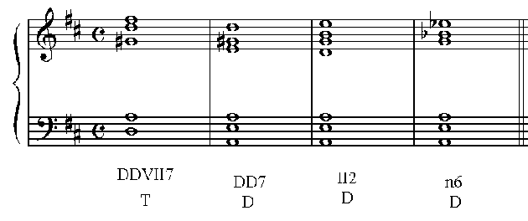С. Прокофьев. Сарказмы, №4

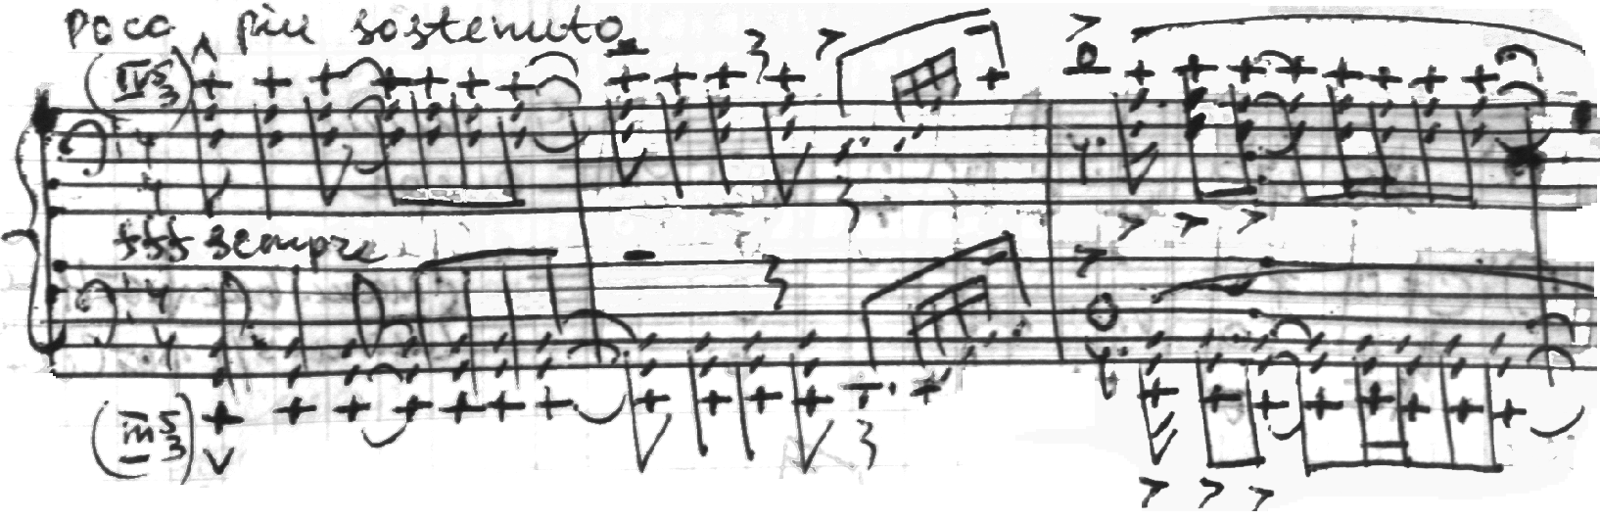
С. Прокофьев, Мимолетности, №7
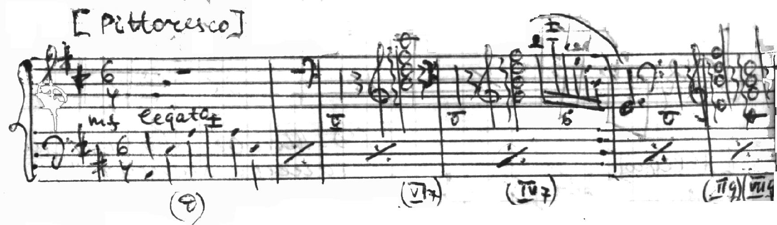

А. Брукнер. Симфония №9, ч. III
(e-moll, DD4/3⁵+VI5/3 Fl)
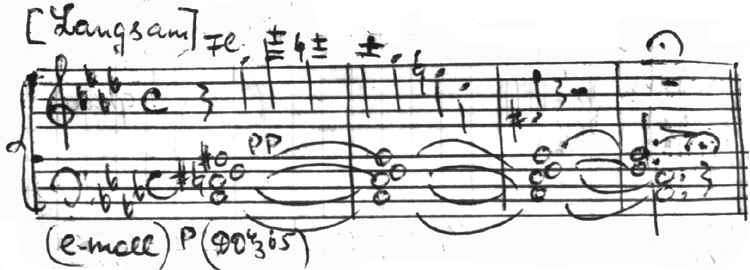

Б. Бриттен, «Веселая ярмарка».

Разнотональные полиаккорды
C-Dur И. Стравинский, «Петрушка», 4 к

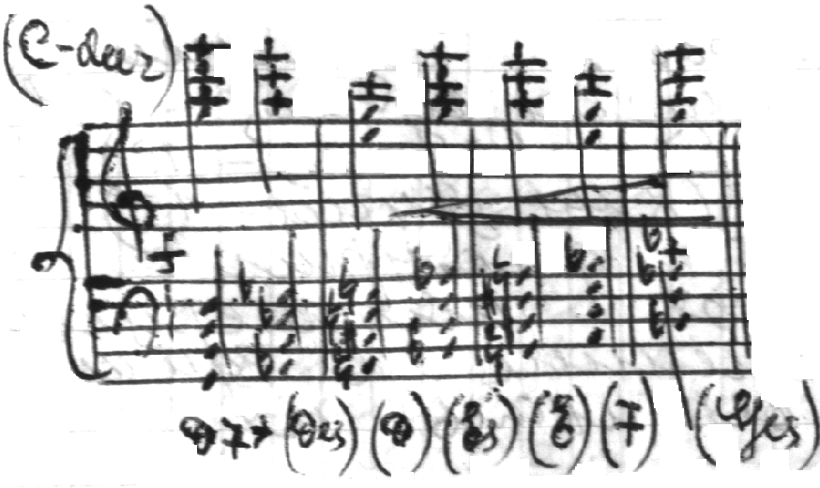
Д. Мийо, опера «Орестея»
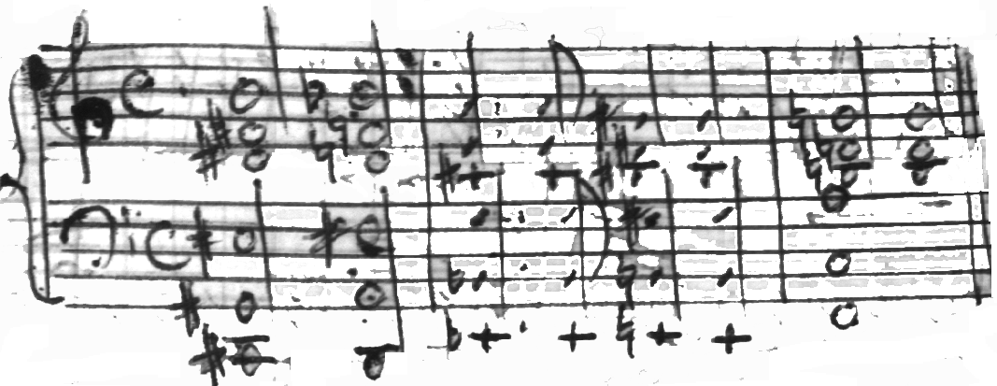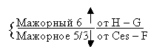

Д. Мийо, Бразильский танец, «Suniare»
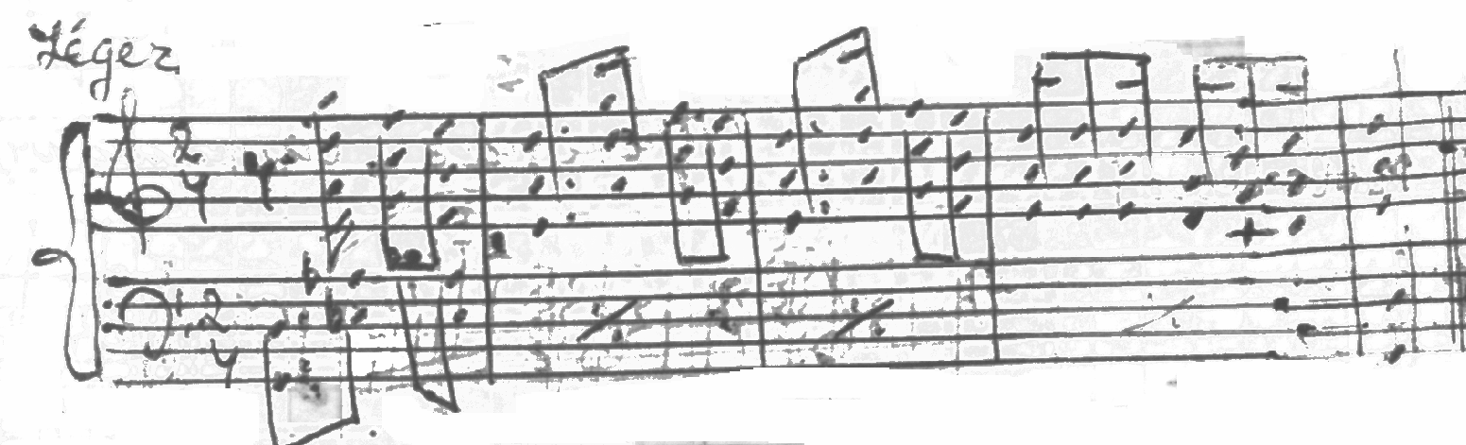
Б. Бриттен, «Веселая ярмарка» для ф-но
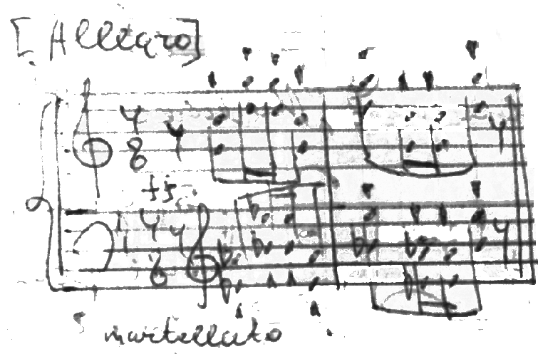

- Аккорды расширенной терцовой структуры
(Многотерцовые созвучия, «терцовые небоскребы»)

Нонаккорды от любых ступеней, ундецимаккорды (шестизвучия - 11), терцдецимаккорды (семизвучия - 13), квинтдецимаккорды (восьмизвучия - 15).
В зависимости от фактурного изложения различают многотерцовые аккорды, объединенные в единую гармоническую вертикаль, и полиаккорды, разобщенные на составляющие их элементы.
Натболее употребительны многотерцовые созвучия от I,V, II ступеней тональности, нетипичный для классической музыки VII9, а также все обращения нонаккордов (3/9,5/9, 7/9, 9/9)
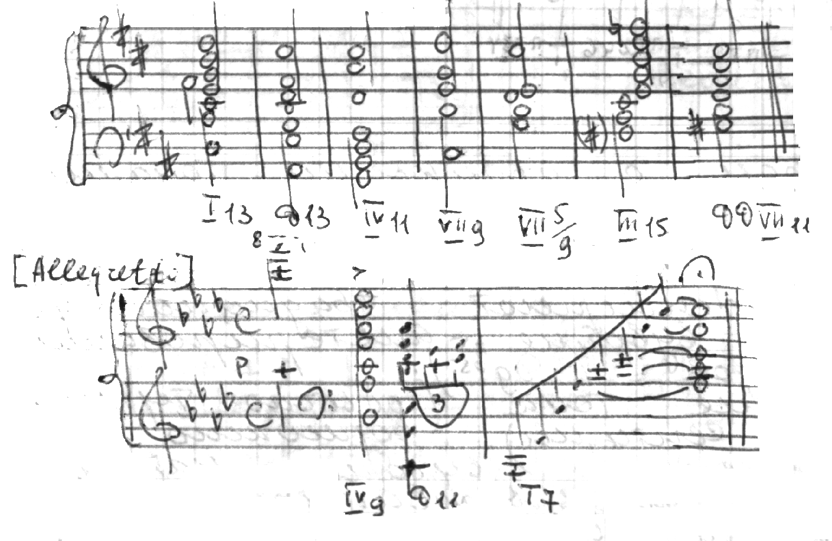

Н. Метнер, Прелюдия, ор.54, №1
3. Аккорды с побочными (внедренными) тонами
Формирование аккордов с побочными тонами относится к концу 19 – началу 20 века (как неразрешенные задержания).
Побочными тонами могут быть секста, секунда, кварта, тритон, не входящие в терцовую структуру аккорда. Побочные тоны – диатонические и хроматические. Возможно одновременное звучание нескольких побочных тонов.
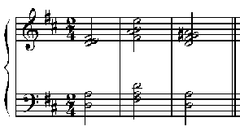
Т ^{п.т.2} Т₆ ^{п.т.246} Т ^{п.т.4}

4. Аккорды с двойными тонами
явились результатом хроматизации лада (хроматическая тональность) и расширяют традиционную группу вдвойне альтерированных аккордов (D₉ ^{#5 5}).
Раздвоение тона (обычно терции, квинты, септимы) возможно как одновременное звучание натуральной и альтерированной ступени ( или #) или двух альтерированных ступеней (#).
Аккорды с двойной терцией приобретают значение мажоро-минорных аккордов.
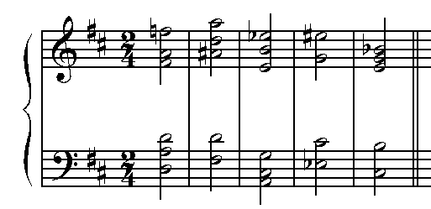
Т ³ Т6 ^{# 5} D9 ⁵ VII6 ^{#3} VII7 ⁷

П. Хиндемит «1922» Сюита для ф-но
^{ч. III, Ноктюрн - окончание}
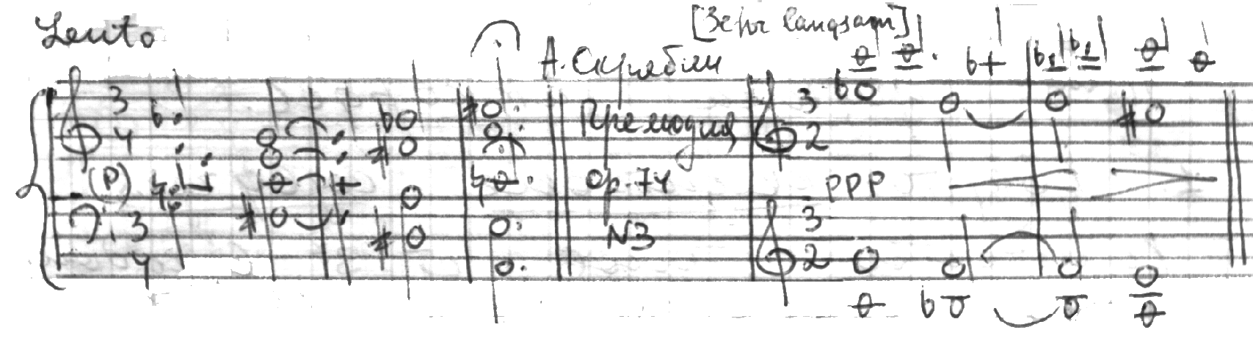
VII7 ³ t^{#3 3} t ^{# 3}

С. Прокофьева Соната №4, ор. 29
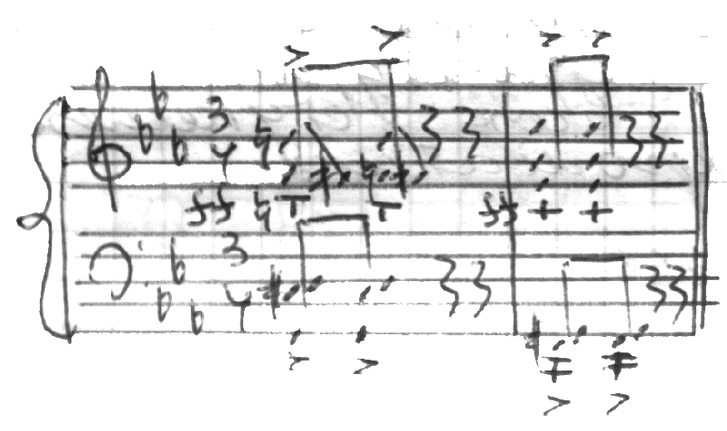

D7 с двойной септимой и хроматическим побочным тоном, Т5/3 с хроматическим побочным тоном

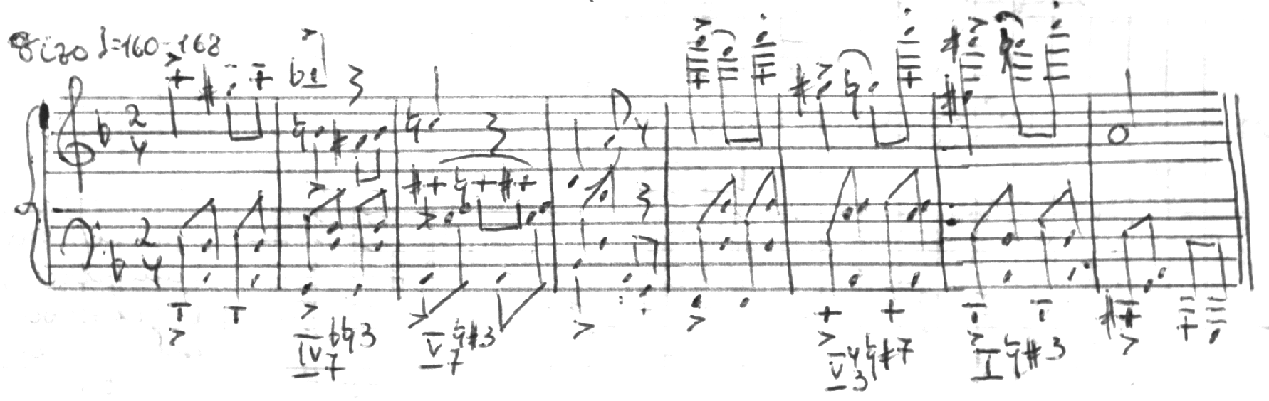
II-я группа аккордов
- Кварто-квинтовые созвучия
количество тонов – от 3 до 6 и более. Подразделяются на квартовые, квинтовые и созвучия смешанной кварто-квинтовой структуры.
Встречаются на всех ступенях диатоники и хроматики.
а) квартаккорды
Возможны из ч4 и ув4.
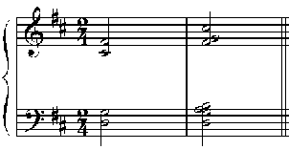

I 4/4 V 4/4/I
(четырехзвуковой) (шестизвуковой)

А. Шенберг. Камерная симфония
(6-звуковые квартаккорды из ч4)
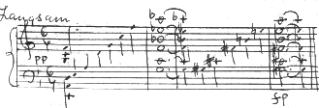
3-х звучные – квартесептаккорды – характерны для русского и грузинского многоголосия
М7/4=ч4+ч4 (c-f-b)
Б7/4=ч4+ув4 (c-f-h)
ув4+ч4 (c-fis-h)

Allegro А. Бородин. 1 симфония, ч.I
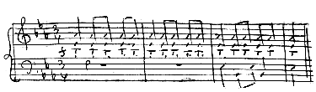
Б. Барток. Багатель № 11
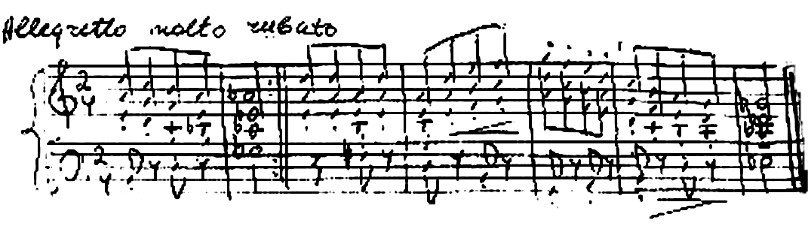
Сборник фортепианных пьес Б. Бартока, стр. 32, Багатель X – М7/4

Обращения квартсептаккордов
- 5/4 – квартквинтаккорд
- 5/2 – секундквинтаккорд

З. Палиашвили (1871-1933)
«Даиси»,II д.
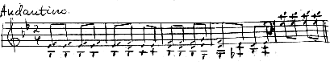
М5/4

Б. Бриттен, «Веселая ярмарка», (т. 20-23)
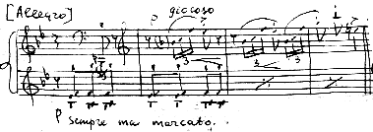
(М5/4 – М2/5)
4-х звучные квартдецимаккорды
М10/4 (с ч4)
Б10/4 (с тритоном) А. Скрябин, ор. 57 №1
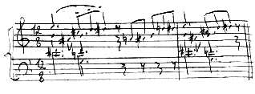
Б10/4
б) Квинтаккорды

Возможны из ч5 и ум5
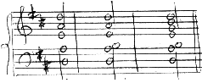
I5/5 I5/5 IV5/5
(3-звуковой) (4-звуковой) (5-звуковой)

М. Равель «Виселица»

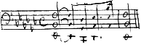
К. Дебюсси, «Затонувший собор» (кварто-квинт.)
Б.Барток, 2-й фортепианный концерт, II часть, начало (оркестр), квинт.

Кварто-квинтовые созвучия как сочетания кварт и квинт
[Allegro sostenuto] С. Прокофьев, Скифская сюита, II ч.

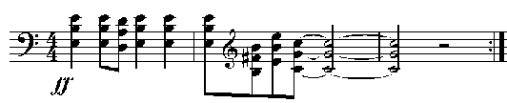
Разновидностью квинтовых созвучий являются пентаккорды, основанные на звуках пентатоники (d-e-fis-a-h) как сочетание пяти ч5.

К. Дебюсси. «Менестрели»
(Т-пентаккорд, D-целотоновый)
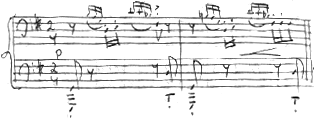

- Секундовые созвучия. Кластеры
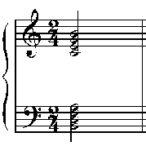Термин «кластер» (англ. – гроздь, скопление) введен Генри Коуэллом (1897 - 1965) – американским пианистом, композитором, музыковедом.
Предпосылками формирования кластеров являются целотоновые образования, альтерация аккордов терцовой структуры (D4/3 ⁵ , D9^{5#5}), а также полиаккорды:

T7
VII7 -кластер терцовой структуры
С. Прокофьев. «Ромео и Джульетта»,
«Улица просыпается»

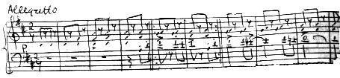
(смешанный диатонический)

С.С. Прокофьев. Дождь и радуга

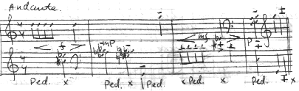

тт. 1-3 – полутоновый хроматический, целотоновые хроматический и диатонический, смешанный диатонический.

Н. Сидельников. Ф-й цикл «О чем пел зяблик». Пьесы «Воробей и лужа» - тт 1-8 – целотоновый хроматический кластер. «Восходит солнышко» - тт. 1-4 – кластеры смешанные диатонический – т.4 и хроматический – т.2

Прослушивание:
А. Пярт – Диаграммы для ф-но;
Литература (ознакомление):
- Гуляницкая Н. – Введение в современную гармонию (гл. Аккорды);
- Гогоутек Ц. – Техника композиции в музыке XX века;
- Холопов Ю. – Гармония в музыке XX века, Современные черты гармонии С. Прокофьева.

